„PODUZETNIŠTVO: LJUDI. SURADNJA. RAZVOJ. SIGURNOST“

CROATIA, Dubrovnik
Resort Sun Gardens Dubrovnik
06. – 09. 12. 2023.

PROGRAM SKP 2023
____________________________________________________
PRELIMINARNI RASPORED SATNICE

Dubrovnik, lipanj / juni 2022. godine

PROGRAM SKP 2023 - PRELIMINARNI RASPORED SATNICE

06. 12. 2023., SRIJEDA (prvi, nulti dan)

- 10:30 - 11:30 Zajednička sjednica svih programsko-organizacijskih tijela (POT) SKP 2023
- 12:00 - 14:00 CBS – Croatia Business Summit 2023 „Pogled u ekonomsku budućnost“ i FMBP – Forum mladih i budućih poduzetnika. MBS i FMBP proglašavaju otvorenim ministar gospodarstva u Vladi Republike Hrvatske izv. prof. dr. sc. Davor Filipović^{tbc} i _________________
- 14:00 - 14:30 Konferencija za novinare 1
- 14:00 - 16:00 B2B sastanci 1
- 17:30 - 18:30 Radno primanje zvanične delegacije Kongresa kod _________________**
- 19:00 - 21:30 Prijam dobrodošlice*. Koncert Simfonijskog orkestra. Pozdravni govori: predstavnik (Vlade) Republike Hrvatske, gradonačelnik Dubrovnika gosp. Mato Franković^{tbc}, predstavnik SKP prof. dr. em. Velimir Srića, predsjednik Programskog odbora Međunarodnog ekonomskog foruma PERSPEKTIVE

07. 12. 2023., ČETVRTAK (prvi glavni dan)

- 09:00 - 10:15 UVODNA PLENARNA SJEDNICA i SVEČANOST OTVORENJA SKP 2023
Pozdravni govori - Kongres proglašavaju otvorenim predsjednik Vlade Republike Hrvatske mr.sc. Andrej Plenković^{tbc} i povjerenik Europske komisije za _____________ gospodin ______________
Glavna predavanja: prof. dr. em. Velimir SRIĆA, predsjednik Programskog odbora Međunarodnog ekonomskog foruma PERSPEKTIVE: „Kako uspjeti u poduzetničkom životu“
- 10:15 - 10:45 Konferencija za novinare 2
- 11:00 - 13:30 OKRUGLI STOL „PODUZETNIŠTVO U 21. STOLJEĆU“ Pozdravno obraćanje: _________;
- 13:30 - 15:00 B2B sastanci 2
- 15:30 - 16:45 PANEL SESIJA 1, Oblast: SURADNJA I RAZVOJ, Tema: „Suradnja te odgovoran i održiv ekonomski razvoj - sigurna budućnost“ Pozdravno obraćanje: (1) ____________;
- 17:00 - 18:00 Radno primanje zvanične delegacije Kongresa kod _________________**
- 18:15 - 19:15 Program svečanog proglašenja druge Aleje poduzetnika u svijetu, prezentacije, networking** Pozdravni govori: (1) ______; (2) ______;
- 20:00 - 24:00 Gala večera*. Pozdravni govori: (1) ______; (2) ______;

08. 12. 2023., PETAK (drugi glavni dan)

- 07:30 - 08:30 Zajednička sjednica svih programsko-organizacijskih tijela (POT) SKP 2023
- 09:00 - 10:15 PANEL SESIJA 2, Oblast: TRENDOVI RAZVOJA PODUZETNIŠTVA, Tema: „Ulaganje u razvoj poduzetništva - uvjet održivog društvenog razvoja“. Pozdravno obraćanje: (1) ____________;
- 10:30 - 11:45 PANEL SESIJA 3, Oblast: LJUDI, SIGURNOST, Tema: „Ulaganje u ljude i sigurnost – preduvjet uspjeha i napretka“. Pozdravno obraćanje: (1) _________;
Glavna predavanja: Dr Davor PAVUNA, Švicarski Federalni Institut za Tehnologiju (EPFL), predsjednik Međunarodnog komiteta za izbor najboljih investicija za održivi razvoj u srednjoj i jugoistočnoj Europi „INVESTICIJA ZA ČOVJEKA“
- 12:00 - 13:15 ZAVRŠNA PLENARNA SJEDNICA (ZPS) i SVEČANOST ZATVARANJA KONGRESA - Kongres proglašava zatvorenim __________________
- 13:15 - 13:45 Konferencija za novinare 3
- 13:15 - 15:00 B2B sastanci 3
- 14:00 - 15:00 Radno primanje zvanične delegacije Kongresa kod _________________**
- od 15:00 Ispraćaj sudionika i gostiju (koji ne ostaju i sljedeći dan)

09. 12. 2023., SUBOTA (četvrti, završni „nekongresni“ dan)

- 09:00 - 16:00 Jednodnevni izlet (brodom ili autobusima ovisno od vrem. uvjeta, fakultativno, prema posebnom programu)
- od 16:00 Ispraćaj sudionika i gostiju
*/ Po pozivu; **/ Osiguran prijevoz autobusima; 10062022.

I Svjetski kongres poduzetnika I Hrvatska, Dubrovnik, 06. - 09. 12. 2023. I www.promo-perspektive.com I

Treće po redu izdanje Svjetskog kongresa poduzetnika priređujemo u Hrvatskoj, u čarobnom Dubrovniku
Više informacija pogledajte OVDJE.

Čast i odgovornost za profesionalno domaćinstvo 3. Svjetskog kongresa poduzetnika ukazali smo Resortu SUN GARDENS DUBROVNIK čiji sadržaji uključuju: toplice svjetske klase, sportski centar koji nudi više od desetak sportova i aktivnosti, raznolik izbor restorana i barova s domaćom i međunarodnom kuhinjom i bogatom ponudom vrhunskih vina, mnoštvo dvorana i sala za sastanke, tri bazena, plažu s VIP prostorom i prirodnu šljunčanu plažu s panoramskim pogledom na more i okolne brežuljke, Spa i wellness oazu, Marko Polo - klub za djecu i večernji zabavni program, supermarket... Svi sadržaji su brižno osmišljeni i za najprobirljivije goste. Svaki trenutak svog boravka provest ćete upravo onako kako želite.
Resort Sun Gardens Dubrovnik nalazi se u malom mjestu Orašac, samo 11 km od centra Dubrovnika. Lako je dostupan iz svih smjerova i dostupan je bez obzira putujete li avionom, automobilom ili trajektom.
Svestrana ponuda Sun Gardens resorta obećava sjajno poslovanje i provod. Uz sve što vam je na dohvat ruke, sve što trebate učiniti je lagano raditi i družiti se, opustiti se i uživati u poslu i odmoru.

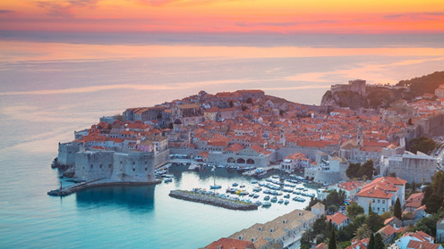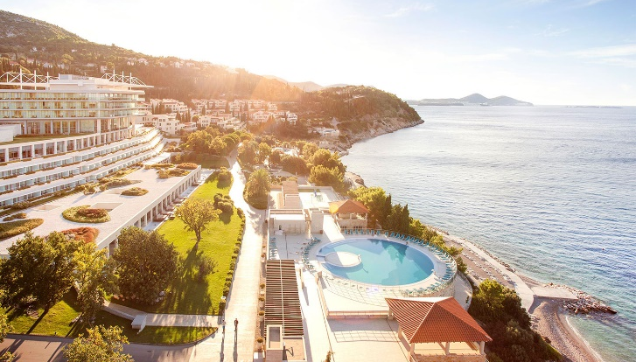

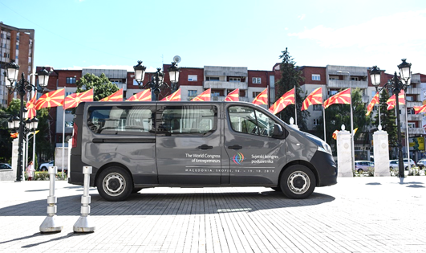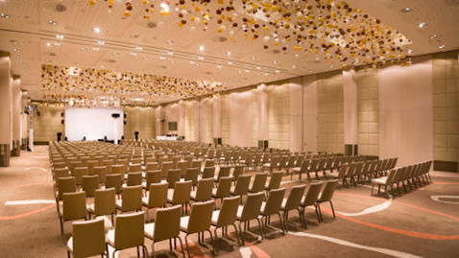

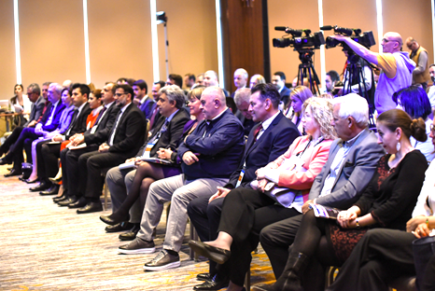

Dobro došli na 3. Svjetski kongres poduzetnika!

Na Kongres će biti pozvani i/ili povjerenici EK za oblasti: ekonomije; industrije i poduzetništva; razvoja; rada; trgovine; poljoprivrede; prometa i veza; proširenja EU; međunarodne suradnje; regionalne politike; klimatske i energetske politike; istraživanja, znanosti i inovacija; digitalizacije;

